2023/02/26消 息 與 代 禱
- 口罩規定:經長執會討論通過,主日敬拜時教會不再要求配戴口罩,弟兄姊妹可自行選擇是否配戴。若您有任何新冠或流感症狀,請留在家中,通過YOUTUBE 參加網絡敬拜。
- 家庭事工:本主日(2/26)教養兒女成長小組的聚會主題是《做孩子情緒的導師——實例操練加強版》。3/19 夫妻成長小組聚會主題是《從互斥到互補》。時間:12:45-2:00PM,地點在 2 樓 202 教室。盼望弟兄姊妹們一起來用餐、聚會。求 神藉家庭事工祝福教會的家庭能一起成長,並享受 神所設立美好的家庭關係。
- 2023 短宣:因疫情停止了 3 年後,今年我們重啟短宣事工。請有感動的弟兄姊妹盡早報名。主日崇拜結束後,宣道部在副堂設有報名處。弟兄姊妹若有疑問,亦可前往咨詢。
- 禱告會:本週三(3/1)8:00-9:00PM 的禱告會中,將為教會的利未人小組禱告。盼望弟兄姊妹踴躍參加禱告會。
- 春季成人主日學:新一季課程將於下主日(3/5)開始。課程為《聖經與情緒智慧(實體升級版)》,由家庭事工團隊帶領。網路上課仍然使用原來的 ZOOM。鼓勵弟兄姊妹能踴躍參加,藉此課程學習如何應用聖經原則,藉著禱告和聖
靈的引導,在情緒上做一個得勝者,成為神的榮耀和人的幫助。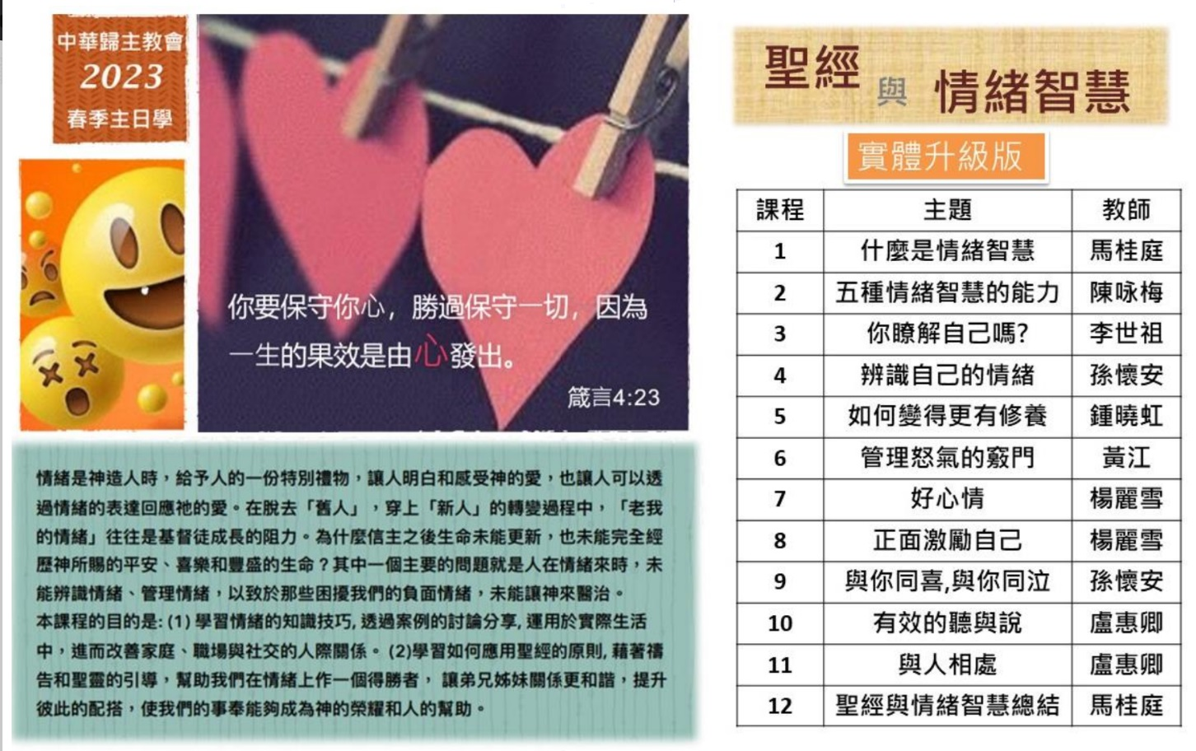
- 中文部傳道聘僱:教會牧長會及長執會已通過符辰希弟兄為中文部傳道的適當人選。依據教會聘請傳道章程,將給與弟兄姊妹一個月的時間禱告,若有建議或提問請與 3/19 前向長老提出,綜合弟兄姊妹的提議,長老會將做最後決議是否發出聘任邀請。
- 教育部新執事:經長執會討論通過,中文教育部執事將由徐建東弟兄擔任。英文教育部執事將由陳威佑弟兄擔任。弟兄姊妹對此提案有任何意見或建議可向牧長會提出。
- 人事異動:陳維良弟兄將自三月起卸任節慶部執事一職。感謝陳弟兄過去幾年忠心的服事與擺上,求 神紀念陳弟兄所做的工,繼續保守帶領並祝福陳弟兄和他的家庭。

“他們就大大的懼怕,彼此說:“這到底是誰?連風和海也聽從他了?” 馬可福音 4:41

